Ebelik Bölümü Öğrencilerinden “Kadına ve Yaşama Dokunan Eller” Sergisi

Sağlık Bilimleri Fakültesi Ebelik Bölümü tarafından “21–28 Nisan Ulusal Ebelik Haftası ve 5 Mayıs Dünya Ebeler Günü” etkinlikleri kapsamında “Kadına ve Yaşama Dokunan Eller” adlı materyal ve resim sergisi düzenlendi.
Atatürk Kongre Merkezinde gerçekleştirilen sergide, öğrenciler tarafından hazırlanan resim ve materyaller ziyaretçilerin beğenisine sunuldu. Sergide yer alan çalışmalarla ebelik mesleğinin kadın, anne, bebek ve toplum sağlığı üzerindeki önemli rolü sanatsal ve yaratıcı bir bakış açısıyla ele alındı.
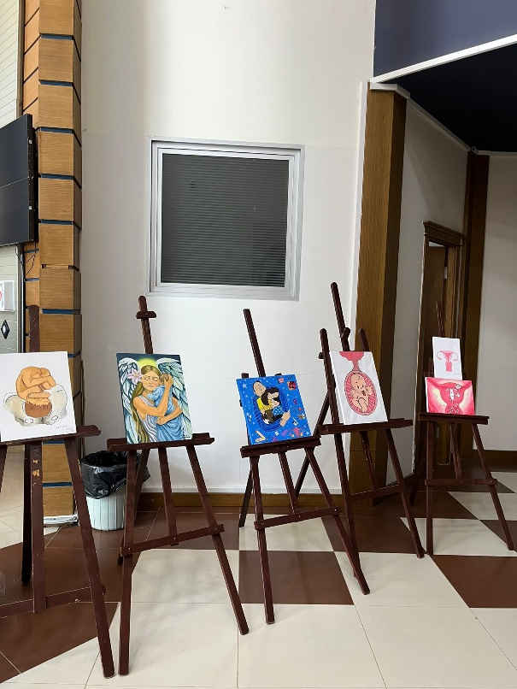
Öğrencilerin mesleki bilgi ve deneyimlerini sanatsal üretimle bir araya getirdiği sergi, katılımcılar tarafından ilgiyle incelendi. Sergi alanında yer alan çalışmalar, ebelik mesleğinin yalnızca klinik bakım yönünü değil; empati, destek, dayanışma ve yaşama dokunan yönünü de yansıttı.
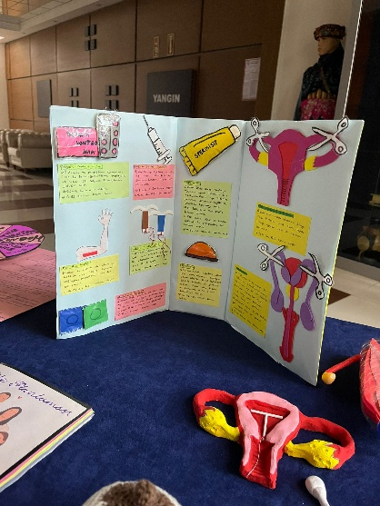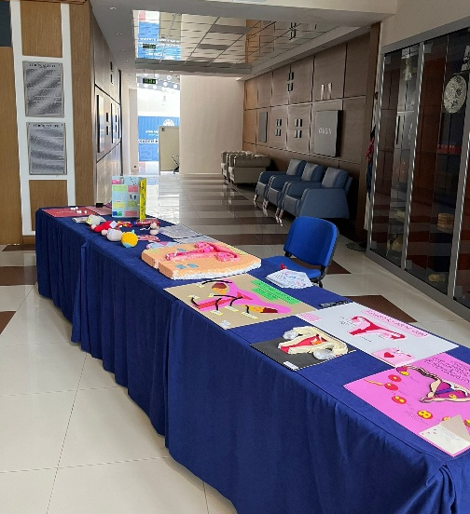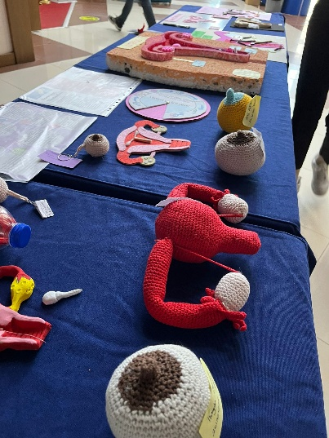
Etkinliğin, öğrencilerin mesleki farkındalıklarını artırmasının yanı sıra yaratıcılıklarını geliştirmelerine ve mesleki aidiyet duygularını güçlendirmelerine katkı sağladığı ifade edildi.ZEYNEP KİM TARAFINDAN????

